Инструкция по применению Adobe Zii
Adobe Zii Patcher - лучшая утилита от отечественного разработчика для активации любого продукта Adobe. Обратить внимание, что с каждым обновлением продукта, существующий Adobe Zii теряет свою актуальность, однако сам Adobe Zii регулярно обновляется вслед за Adobe.
Установка продуктов Adobe.
Независимо от выбранного Вами варианта, продукт нуждается в Активации.
Не запускайте продукт до Активации, чтобы не запустить пробный период.
Автономная установка (Рекомендуется)

Автономная установка подразумевает установку продукта с помощью Программы установки (Install). Отключение интернета не требуется.
Главное отличие Автономной установки от установки через Creative Cloud - фиксированная версия продукта под конкретный Adobe Zii, который скачивается вместе с продуктом. В такой связке вам не придётся задумываться о совместимости продукта и патчера.
Установка через Creative Cloud

Устанавливать (обновлять) продукты через Creative Cloud можно только при полной совместимости версии продукта с Adobe Zii, т.к. устанавливать с помощью Creative Cloud можно только последние версии продуктов.
Для установки необходимо скачать Creative Cloud с официального сайта и Опробовать продукт. Пробный период составляет 7 дней. Установить продукт повторно можно даже после истечения пробного периода. Применять Adobe Zii можно в любой момент, но лучше делать это перед первым запуском (до начала пробного периода).
Активация
Существует два варианта для активации продуктов с помощью Adobe Zii.
Перед применением патчера, пожалуйста, прочтите их особенности и обратите внимание на совместимость версий продукта / патчера.
Активация перетаскиванием (Рекомендуется).
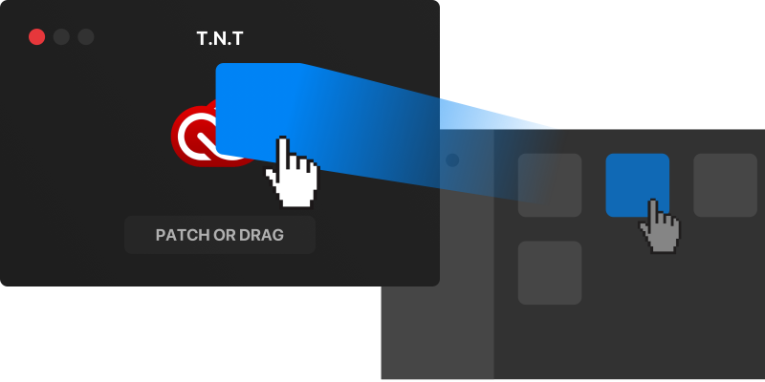
Данный вариант служит для выборочной активации путём перетаскивания продукта в окно патчера. Рекомендуется использовать при наличии подписки на часть продуктов Adobe, а так-же при автономной установке, или установке продуктов с интервалами по дате обновления.
Найдите в Finder пакет продукта, который желаете пропатчить
.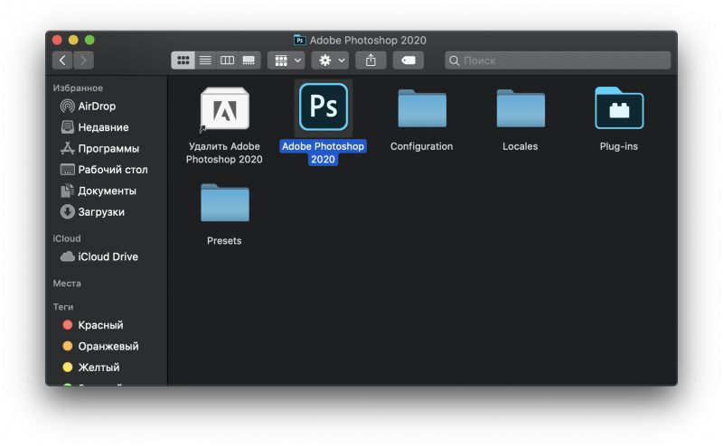
Запустите Adobe Zii и перетащите пакет продукта в окно Adobe Zii
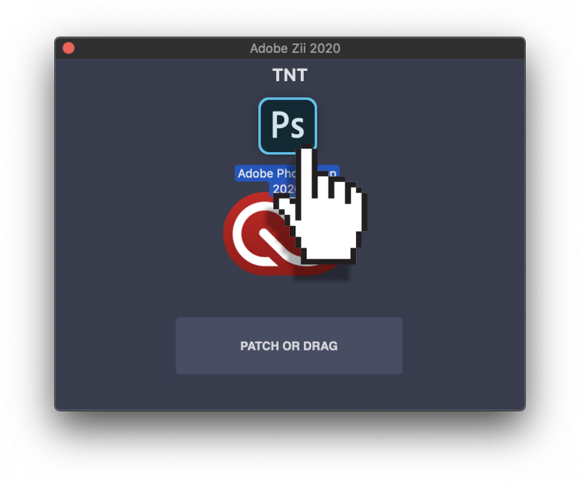Нажмите ОК и введите пароль Администратора.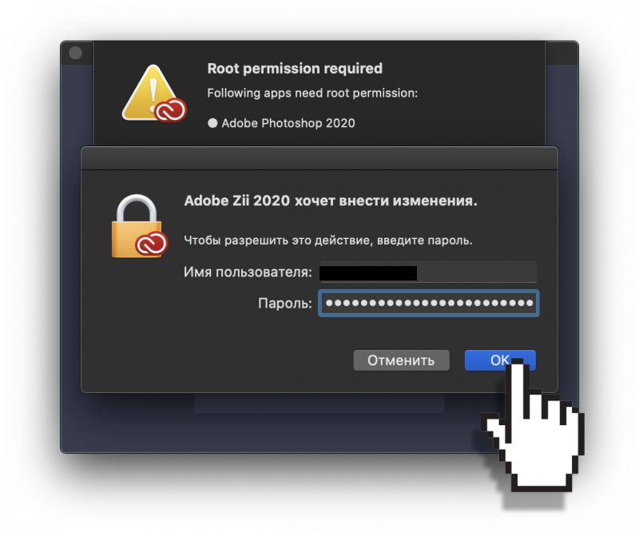.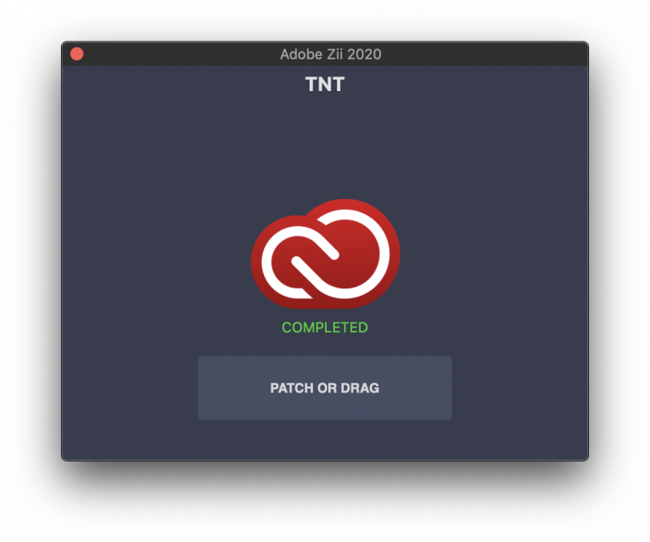 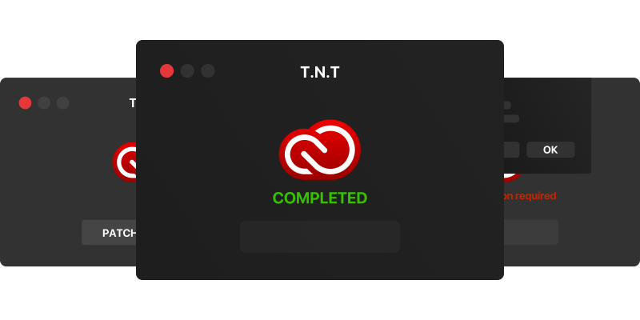
Данный вариант автоматически находит и активирует все продукты установленные в директорию по умолчанию. Рекомендуется использовать при наличии одного и более продуктов установленных одновременно, с полной совместимостью продукта / патчера.
Запустите Adobe Zii Patcher и нажмите Patch Or Drag.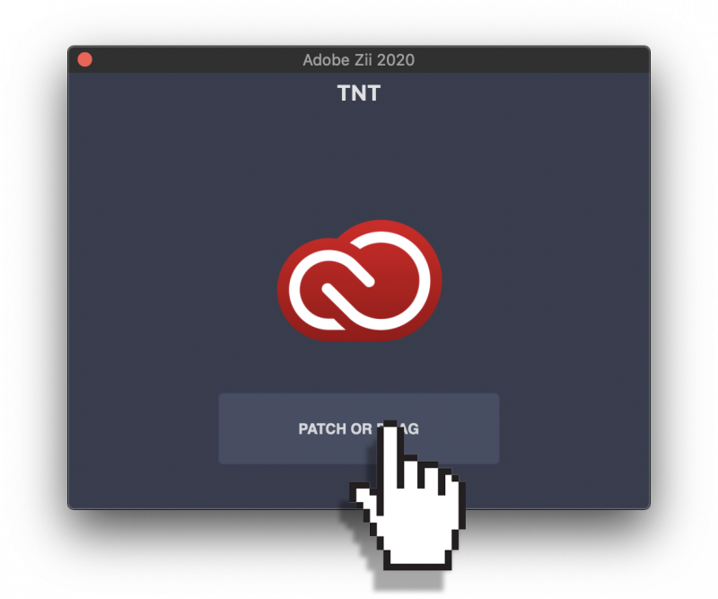
Нажмите ОК
.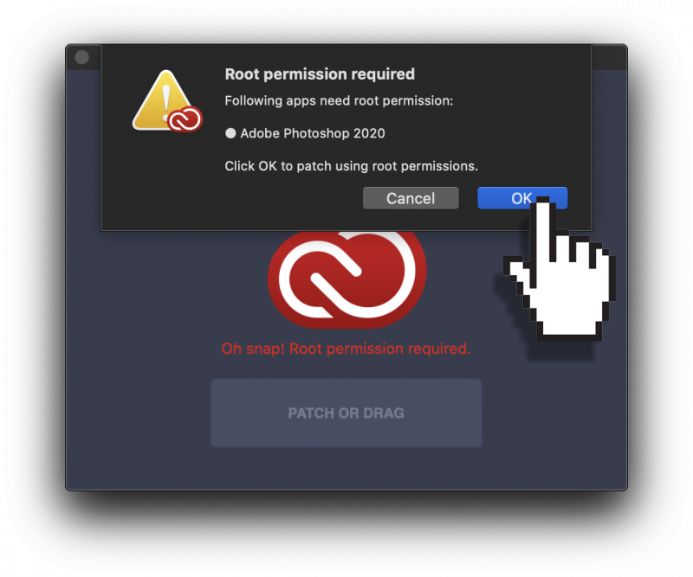
Введите пароль Администратора и нажмите ОК.
Готово! Можете запускать пропатченный продукт.
Запустили пробный период, или пробный период истёк?
Пробный период может быть запущен при запуске продукта до применения Adobe Zii, или при запуске продукта через Creative Cloud (запуск продукта через Creative Cloud запустит пробный период независимо от того, когда вы применили Adobe Zii).
Отображение пробного периода на начальном экране продукта не является критичным. Продукт продолжает работать даже после истечения пробного периода.
Отображение пробного периода в Creative Cloud ни на что не влияет. После истечения пробного периода в Creative Cloud продукт продолжит работать, и вы сможете обновлять и переустанавливать продукты бесконечно.
Не удаётся запустить Adobe Zii?
Для запуска может потребоваться следующее:
Удерживая клавишу Control, нажмите на значок программы,
затем выберите «Открыть» в контекстном меню.
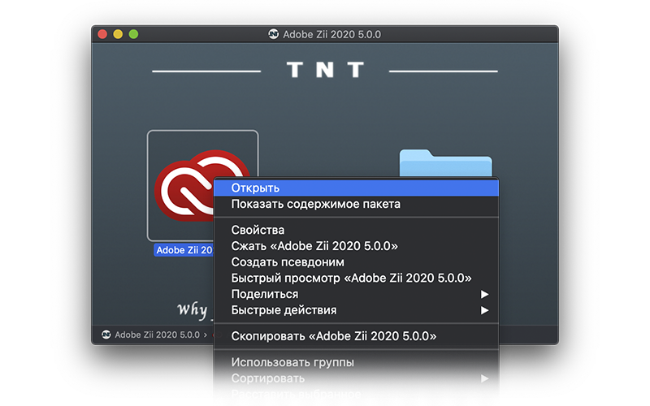
Нажмите «Отвори».

